Badvattenprofil
Degersands Badstrand

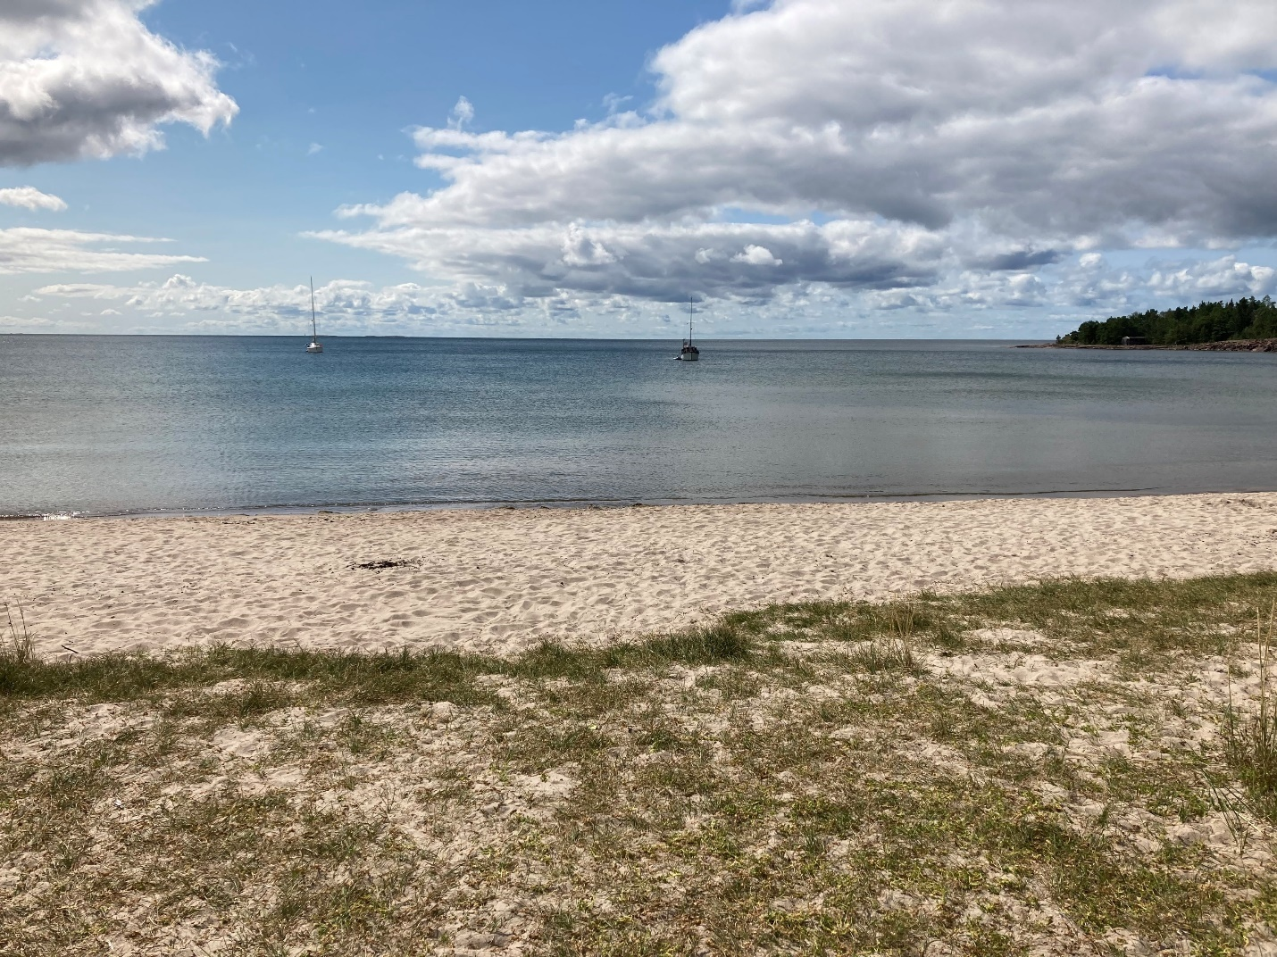

Upprättad i enlighet med social- och hälsovårdsministeriets förordning (FFS 177/2008)

Uppdaterad 2021

Innehåll
1. Strandinformation 1
2. Kontaktuppgifter 2
2. Badvattenkvalitet 2
3. Potentiella föroreningskällor 3
4. Kortvariga föroreningssituationer 3
5. Information om badvattenprofilen 3

1. Strandinformation
Allmänt | Strandnamn | ID nummer |  | Adress | Koordinater
 | Degersand | FI166043001 |  | Degersandsvägen 311, Eckerö | N 60°15" 45.00'  Ö19°59" 74.00'
Badstranden | Degersands badstrand har en ca 270 m lång och ca 20 m bred naturlig sandstrand. Ytan ovanför sandstranden är gräsbevuxen med inslag av enstaka buskar och träd. Badstranden ligger i anslutning till Degersands Camping & Café, Eckerö. Stranden är Ålands största naturliga sandstrand. Det finns camping och övernattningsmöjligheter precis intill stranden.
Simområdet | På simområdet blir vattendjupet stegvis djupare, för att ca 130 meter ut från strandkanten vara 1,5 meter djupt. Simområdet är mycket långgrunt med lite variation på grund av sanddyner på bottnen. Vattendjupet varierar på årsbasis som mest ca 2 m. Under badsäsongen varierar vattendjupet med maximalt ca 1 m. I vattnet finns inte strömmar som inverkar på badarnas säkerhet. Den dominerande vindriktningen under badsäsongen är sydlig. Simområdets botten består av sand. Ägarna undersöker simområdets botten varje år innan badsäsongen inleds.
Service | Badet har både livbåt och livboj. Det finns omklädningsrum, torrdass samt avfallskärl. I närheten av stranden finns restaurang och Café, lekplats, grillplats, camping samt andra översättningstjänster. Badstranden har ingen anordnad badstrandsövervakning.
Typ av bad | EU-badstrand med ett uppskattat besökarantal av 0-1000 badare per dag. Stranden besöks mest mellan 12 och 16.
Ytvatten | Vattentyp | Vattenområde | Vattenvårdsområde
 | Hav, Östersjön | Ålands yttre skärgård | Aaland Island, FIWDA
Vattenkvalitet | Överlag klassificeras kustvatten på Åland som måttliga. I inner- och mellanskärgården finns kustvattenområden som klassificeras som otillfredsställande och dåliga. De långsiktiga trenderna för siktdjupet visar på minskat siktdjup samtidigt som klorofyll-a halterna har ökat.
Kartbild | 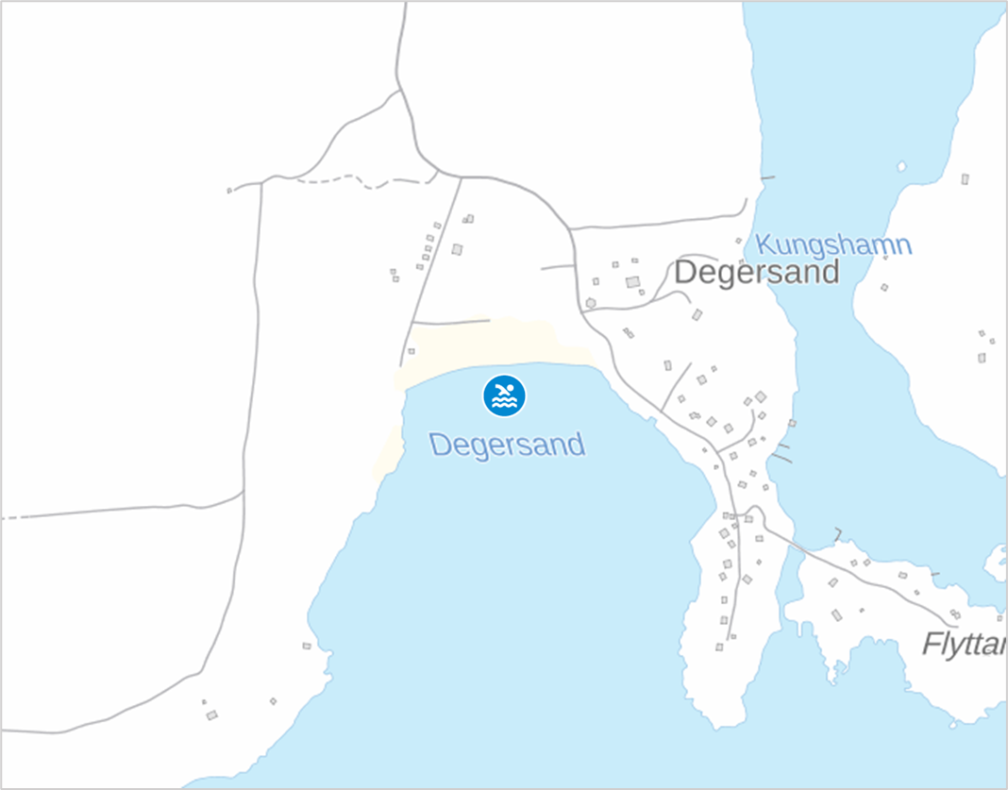

2. Kontaktuppgifter
Badstrandens ägare | Badstrandens upprätthållare
Degersands Camping & Café  Degersandsvägen 311, 22 270 Eckerö  Tfn 018-38 004, 0457-385 8000 (Janina Lindström)  info@degersand.ax  www.degersand.ax | Degersands Camping & Café  Degersandsvägen 311, 22 270 Eckerö  Tfn 018-38 004, 0457-385 8000 (Janina Lindström)  info@degersand.ax  www.degersand.ax
Tillsynsmyndighet | Laboratorium
Ålands miljö- och hälsoskyddsmyndighet (ÅMHM)  Norragatan 17, 22 100 Mariehamn  Tfn 018-528 600 (kansli), 0457-313 5839 (miljöskyddsinspektör Magnus Eriksson)  fornamn.efternamn@amhm.ax  www.amhm.ax | ÅMHM Laboratoriet  Sundblomsvägen 31, AX-22 150 Jomala  Tfn 018-32 880  laboratoriet@amhm.ax
Vatten- och avloppsverket
Eckerö kommun
Södra Överbyvägen 8, 22 270 Eckerö
Tfn 018-32 930 (växel), 018-329 330/0457-595 8590 (Kommuntekniker Emma Saarela)
fornamn.efternamn@eckero.ax
www.eckero.ax

3. Badvattenkvalitet
Vid badvattenprovtagning mäts halterna av enterokocker samt av escherichia coli. Åtgärdsgräns för enstaka undersökningsresultat är 200 cfu/100ml för respektive 500 cfu/100ml. Utöver detta görs en okulärbesiktning av halten cyanobakterier. Bedömningen av cyanobakterier görs i en 0-3 gradig skala (0 = Inga cyanobakterier, 1 = Lite cyanobakterier, 2 = Rikligt med cyanobakterier, 3 = Mycket rikligt med cyanobakterier).

Tabell 1: Sammanfattning av resultat från badvattenprovtagning vid Degersands badstrand sedan 2018.
Datum | Enterokocker cfu/100ml | Escherichia coli cfu/100ml | Algobservation | Temperatur +°C
02.06.2021 | 10 | 10 | 0 | 11
28.06.2021 | 10 | 10 | 0 | 16
23.07.2021 | 10 | 10 | 0 | 14
09.08.2021 | 10 | 10 | 0 | 15
03.06.2020 | 10 | 10 | 0 | 12
24.06.2020 | 10 | 10 | 1 | 15
22.07.2020 | 10 | 10 | 1 | 15
19.08.2020 | 10 | 10 | 1 | 20
06.06.2019 | 10 | 10 | 0 | 15
27.06.2019 | 10 | 10 | 0 | 16
23.07.2019 | 10 | 10 | 1 | 18
13.08.2019 | 10 | 10 | 0 | 11
30.5.2018 | 10 | 10 | 0 | 11
26.6.2018 | 10 | 10 | 0 | 10
24.7.2018 | 10 | 10 | 0 | 21
14.8.2018 | 10 | 10 | 0 | 17

Tabell 1 ovan sammanfattar de senaste fyra årens provtagningsstatistik för Degersands badstrand. Denna data används sedan för att klassificera badvattnets kvalitét enligt indelningen utmärkt, bra, tillfredsställande eller dålig. Efter badsäsongen 2021 klassificerades badvattnet vid Degersands badstrand som utmärkt. Gränsvärdet för utmärkt baseras på 95 percentilvärdet för den senaste fyra års perioden och ligger på 100 cfu/100ml för enterokocker samt 250 cfu/100ml för escherichia coli.

4. Potentiella föroreningskällor

Tabell 2: Sammanfattning av potentiella föroreningskällor samt dess relevans för badvattenkvaliteten.
Relevans | Källa | Beskrivning
Låg | Utsläpp av vatten från Degersand campings enskilda avlopp. | Degersand camping har ett eget avloppsreningsverk sedan 2007.

5. Kortvariga föroreningssituationer
En kortvarig förorening innebär kortare tids avvikelse genom förorening som inte kommer att påverka badvattenkvaliteten längre än tre dagar. Exempel på sådana är bräddning från avlopp eller dagvattenledningar. I sådant fall tar ÅMHM extra prover och sätter upp skyltar som information till de badande. ÅMHM meddelar ägaren och för en diskussion om vilka åtgärder som eventuellt behöver vidtas för att minimera uppkomsten av förorening.

Tabell 3: Sammanfattning av kortvariga föroreningssituationer samt vidtagna åtgärder.
Datum | Föroreningssituation | Orsak | Åtgärder
19.07.2005 | Höga halter hepatotoxin. | Algblommning. | Inga
30-31.05.2007 | Höga föroreningshalter. | Skyfall med centrum över västra Åland. | Inga

6. Information om badvattenprofilen
Badvattenprofilen skapades den 1 mars 2011 och uppdaterades senast den 4 november 2021.
Badvattendirektivet är antaget på Åland genom social- och hälsovårdsministeriets förordning om kvalitetskraven och övervakningen i fråga om vattnet vid allmänna badstränder (FFS 177/2008)¹⁾. Utöver detta kompletterar hälsoskyddslagen (FFS 763/1994)²⁾ samt konsumentsäkerhetslagen (FFS 920/2011)³⁾ den allmänna tillsynen av badstränder.

